**Interactivo F13: Webquest**

**\***Nombre del guión a que corresponde el ejercicio CN_03_05_CO

**DATOS DEL RECURSO**

**\***Título del recurso(**65** caracteres máx.) El carbón

**\***Descripción del recurso Interactivo con imágenes sobre los aspectos más importantes del carbón.

**\***Palabras clave del recurso (separadas por comas ",") Aspectos, carbón, interactivo.

**\***Tiempo estimado (minutos) 20

**\***Acción didáctica (indicar sólo una)

|  |  |  |  |  |  |  |  |
| --- | --- | --- | --- | --- | --- | --- | --- |
| Exposición | x | Ejercitación |  | Preguntas con respuesta libre |  | Juegos |  |
| Estudio |  | Proyecto |  | Evaluación |  | Generador de actividades |  |

**\***Competencia (indicar sólo una)

|  |  |  |  |
| --- | --- | --- | --- |
| … en comunicación lingüística |  | … matemática |  |
| … en el conocimiento y la interacción con el mundo físico | x | Tratamiento de la información y competencia digital |  |
| … social y ciudadana |  | … cultural y artística |  |
| … para aprender a aprender |  | Autonomía e iniciativa personal |  |

**\***Tipo de Media (indicar sólo una)

|  |  |  |  |  |  |  |  |
| --- | --- | --- | --- | --- | --- | --- | --- |
| Secuencia de imágenes |  | Video |  | Animación |  | Interactivo | x |
| Actividad |  | Web |  | Mapa conceptual |  | Audio |  |
| Texto |  | Imagen |  | Documento |  |  |  |

**\***Nivel del ejercicio, 1-Fácil, 2-Medio ó 3-Difícil 2-Medio

**FICHA DEL PROFESOR**

**Objetivo**

El objetivo de esta presentación es el demostrar a los alumnos, a través de fichas con texto e imágenes representativas, algunos de los aspectos más importantes del carbón.

**Propuesta**

**Antes de la presentación**

Abra un espacio para que sus alumnos recuerden alguna película en la que hayan visto una locomotora de vapor, cuya caldera hubiese estado siendo alimentada con carbón por su maquinista. Pídales que recuerden el color y la textura del carbón; además del denso humo saliendo por la chimenea de la locomotora (los que hayan visto Harry Potter, habrán visto también una locomotora de este tipo; esto puede también ser una ocasión para ver una película en grupo). Aprovechando estas experiencias hágales las siguientes preguntas:

* ¿Cuál es el origen del carbón; se encuentra éste en el interior de la tierra?
* ¿Por qué el carbón es negro?
* ¿Por qué creen que el gas resultante de la combustión del carbón es tan denso y negro?
* ¿Cómo se extrae el carbón?

**Durante la presentación**

Las imágenes de esta presentación corresponden a un recuento de los aspectos más importantes del carbón; los cuales se refieren a sus generalidades, origen, utilización, sus reservas y a los daños causados por el carbón al medio ambiente. Deténgase en cada imagen y complemente la información que aparece en los numerales de cada ficha acudiendo al texto del alumno o la siguiente página web [[VER]](http://www.carbunion.com/que_es_carbon.php).

**Puede destacar:**

Que el carbón, al ser un recurso no renovable, se agotará algún día; pero que las reservas más grandes de combustibles fósiles son de carbón; que tendremos carbón para muchos años. Es importante hacerle notar a los estudiantes que los residuos de la combustión del carbón son muy contaminantes, y que si se utilizan aceleradamente las grandes reservas de carbón existentes para reemplazar otros combustibles fósiles menos abundantes, los problemas de contaminación del aire serán cada vez mayores.

Mencione también que algunas empresas y científicos en el mundo están preocupados por este problema, y están investigando sobre métodos más limpios de extraer y quemar el carbón.

**Después de la presentación**

Averigüe con sus alumnos acerca de una era geológica denominada “carbonífero”. Luego háganse la siguiente pregunta ¿Cuál es la relación entre esta era geológicos y el carbón? Una pregunta pista: ¿De qué especies vegetales estaban constituidas las selvas que caracterizaron esa era geológica?

En relación con esta pequeña actividad pueden visitar, entre otras, la siguiente página Web en [[VER]](http://www.duiops.net/dinos/carbonifero.html).

**FICHA DEL ALUMNO**

**Los aspectos más importantes del carbón**

**Generalidades**

* El carbón es un combustible sólido compuesto por carbono.
* El carbono le da su color negro.
* El carbón se encuentra en yacimientos bajo la tierra.
* El carbón se extrae mediante la construcción de túneles o mediante un método llamado “**extracción a cielo abierto**”.

**Origen**

* El carbón se originó a partir de restos vegetales de helechos prehistóricos que crecieron en zonas pantanosas.

**Utilización**

* El carbón se utilizó para mover locomotoras y grandes barcos.
* Hoy en día el carbón se utiliza principalmente en la generación de electricidad.
* El carbón también se utiliza en la producción de cemento, papel, fibras y en otras industrias.

**Reservas y daños**

* Las reservas de carbón son mucho más grandes que las de petróleo o gas.
* Podremos utilizar el carbón durante más tiempo que petróleo o gas.
* Cuando se quema, el carbón produce sustancias y gases más contaminantes que el petróleo o el gas.

**INTERACTIVO**

**\***Número de pestañas del interactivo (**1, 2, 4, 6 u 8**)PARA CADA PESTAÑA DE ESTE INCISO COPIA EL SIGUIENTEBLOQUE*PESTAÑA #...* **4**

**\***Título (**65** caracteres máx.) COPIA EL TÍTULO DEL RECURSO PARA EL TÍTULO DEL INTERACTIVO AL MENOS QUE SEA DIFERENTE. RECUERDA EL TÍTULO NO DEBE REBASAR LOS 65 CARACTERES.

El petróleo.

**\***Instrucción (**68** caracteres máx.) Haz click en cada pestaña para conocer sobre el petróleo.

**PESTAÑA** **1**

**\***Título de pestaña (**20** caracteres máximo) Generalidades

Si se pretende usar la pestaña 1 como portada del interactivo éste debe ser de tipo “Solo texto” que llevará solamente una foto PNG y su pie de foto correspondiente (ver ejemplo al final del documento).

**\***Tipo de pestaña elija una opción:

|  |  |  |  |  |  |
| --- | --- | --- | --- | --- | --- |
| Texto con una imagen a la derecha |  | Texto con una imagen a la izquierda |  | **Solo texto** |  |
| Texto con dos imágenes a la derecha | x | Texto con dos imágenes a la izquierda |  |  |  |

Imagen 1 (borrar si no se ocupa):

**\***Nombre de archivo Shutterstock o descripción de ilustración a crear 130165361

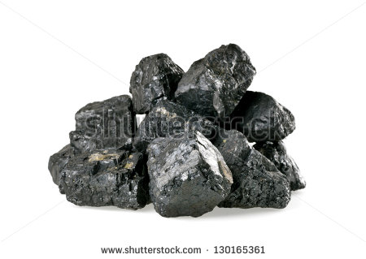

**\***Nombre de archivo codificado (ejemplo, CI_S3_G1_REC10_F1.**JPG**) CN_03_05_CO_REC60_F1.PNG

OPCIONAL Pie de imagen 1 (**130** caracteres máx., se puede usar cursivas) Piedras de carbón

Imagen 2 (borrar si no se ocupa):

**\***Nombre de archivo Shutterstock o descripción de ilustración a crear 150908156

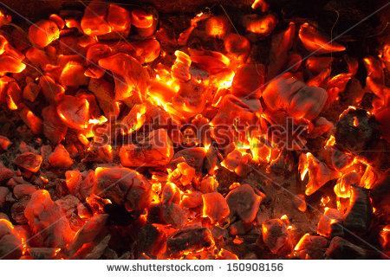

**\***Nombre de archivo codificado (ejemplo, CI_S3_G1_REC10_F1.**JPG**) CN_03_05_CO_REC60_F2.PNG

OPCIONAL Pie de imagen 2 (**130** caracteres máx., se puede usar cursivas) El carbón es un combustible.

**\***Texto

* El carbón es un combustible sólido compuesto por carbono.
* El carbono le da su color negro.
* El carbón se encuentra en yacimientos bajo la tierra.
* El carbón se extrae mediante la construcción de túneles o mediante un método llamado “**extracción a cielo abierto**”.

**PESTAÑA** **2**

**\***Título de pestaña (**20** caracteres máximo) Origen

Si se pretende usar la pestaña 1 como portada del interactivo éste debe ser de tipo “Solo texto” que llevará solamente una foto PNG y su pie de foto correspondiente (ver ejemplo al final del documento).

**\***Tipo de pestaña elija una opción:

|  |  |  |  |  |  |
| --- | --- | --- | --- | --- | --- |
| Texto con una imagen a la derecha |  | Texto con una imagen a la izquierda |  | **Solo texto** |  |
| Texto con dos imágenes a la derecha |  | Texto con dos imágenes a la izquierda | x |  |  |

Imagen 1 (borrar si no se ocupa):

**\***Nombre de archivo Shutterstock o descripción de ilustración a crear 236119711

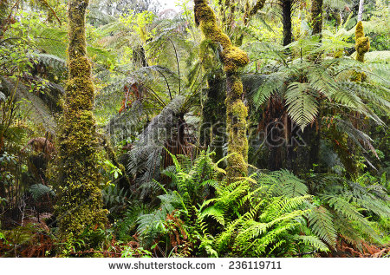

**\***Nombre de archivo codificado (ejemplo, CI_S3_G1_REC10_F1.**JPG**) CN_03_05_CO_REC60_F3.PNG

OPCIONAL Pie de imagen 1 (**130** caracteres máx., se puede usar cursivas) Selva del carbonífero

**\***Texto

* El carbón se originó a partir de restos vegetales de helechos prehistóricos que crecieron en zonas pantanosas.

**PESTAÑA** **3**

**\***Título de pestaña (**20** caracteres máximo) Utilización

Si se pretende usar la pestaña 1 como portada del interactivo éste debe ser de tipo “Solo texto” que llevará solamente una foto PNG y su pie de foto correspondiente (ver ejemplo al final del documento).

**\***Tipo de pestaña elija una opción:

|  |  |  |  |  |  |
| --- | --- | --- | --- | --- | --- |
| Texto con una imagen a la derecha |  | Texto con una imagen a la izquierda |  | **Solo texto** |  |
| Texto con dos imágenes a la derecha | x | Texto con dos imágenes a la izquierda |  |  |  |

Imagen 1 (borrar si no se ocupa):

**\***Nombre de archivo Shutterstock o descripción de ilustración a crear 130073834

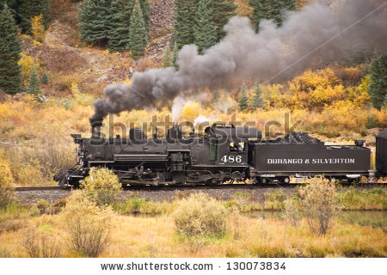

**\***Nombre de archivo codificado (ejemplo, CI_S3_G1_REC10_F1.**JPG**) CN_03_05_CO_REC60_F5.PNG

OPCIONAL Pie de imagen 1 (**130** caracteres máx., se puede usar cursivas) Locomotora a vapor.

Imagen 2 (borrar si no se ocupa):

**\***Nombre de archivo Shutterstock o descripción de ilustración a crear 55214056

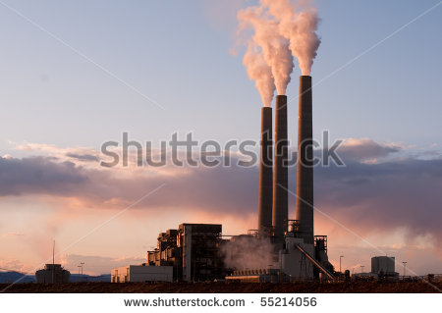

**\***Nombre de archivo codificado (ejemplo, CI_S3_G1_REC10_F1.**JPG**) CN_03_05_CO_REC60_F6.PNG

OPCIONAL Pie de imagen 2 (**130** caracteres máx., se puede usar cursivas) Planta de generación eléctrica por medio de carbón

**\***Texto

* El carbón se utilizó para mover locomotoras y grandes barcos.
* Hoy en día el carbón se utiliza principalmente en la generación de electricidad.
* El carbón también se utiliza en la producción de cemento, papel, fibras y en otras industrias.

**PESTAÑA** **4**

**\***Título de pestaña (**20** caracteres máximo) Reservas y daños.

Si se pretende usar la pestaña 1 como portada del interactivo éste debe ser de tipo “Solo texto” que llevará solamente una foto PNG y su pie de foto correspondiente (ver ejemplo al final del documento).

**\***Tipo de pestaña elija una opción:

|  |  |  |  |  |  |
| --- | --- | --- | --- | --- | --- |
| Texto con una imagen a la derecha |  | Texto con una imagen a la izquierda |  | **Solo texto** |  |
| Texto con dos imágenes a la derecha |  | Texto con dos imágenes a la izquierda | x |  |  |

Imagen 1 (borrar si no se ocupa):

**\***Nombre de archivo Shutterstock o descripción de ilustración a crear 100872778

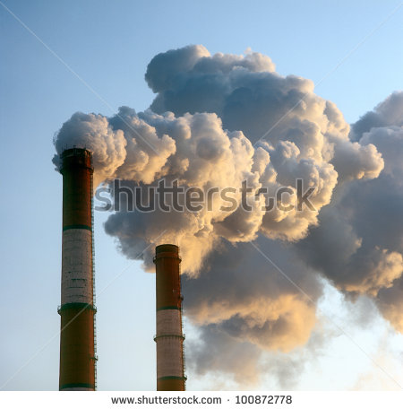

**\***Nombre de archivo codificado (ejemplo, CI_S3_G1_REC10_F1.**JPG**) CN_03_05_CO_REC60_F7.PNG

OPCIONAL Pie de imagen 1 (**130** caracteres máx., se puede usar cursivas) Contaminación por combustión del carbón.

**\***Texto

* Las reservas de carbón son mucho más grandes que las de petróleo o gas.
* Podremos utilizar el carbón durante más tiempo que petróleo o gas.
* Cuando se quema, el carbón produce sustancias y gases más contaminantes que el petróleo o el gas.

